|  |
| --- |
| Gegenstand der Siebten Verordnung zur Änderung der Ausbildungs- und Prüfungsordnung Sekundarstufe I ist insbesondere die dauerhafte Eröffnung der Möglichkeit für die Realschulen, den Hauptschulbildungsgang ab der Klasse 7 einzurichten. Die Schülerinnen und Schüler können zudem bereits ab der Aufnahme in die Klasse 5 nach den Bildungsgangzielen der Hauptschule unterrichtet werden, sofern die Eltern ihr Kind mit diesem Wunsch anmelden. |

[Zu BASS 13-21 Nr. 1.1](https://bass.schule.nrw/12691.htm)

Siebte Verordnung zur Änderung der   
Ausbildungs- und Prüfungsordnung   
Sekundarstufe I

Vom 10. Juni 2025

(GV. NRW. 2025 S. 577)

Auf Grund des § 52 Absatz 1 Satz 2 des Schulgesetzes NRW vom 15. Februar 2005 (GV. NRW. S. 102), das zuletzt durch Artikel 1 des Gesetzes vom 27. Mai 2025 (GV. NRW. S. 501) geändert worden ist, verordnet das Ministerium für Schule und Bildung mit Zustimmung des für Schulen zuständigen Landtagsausschusses:

Artikel 1

Die Ausbildungs- und Prüfungsordnung Sekundarstufe I vom 2. November 2012 (GV. NRW. S. 488), die zuletzt durch Verordnung vom 6. Juni 2024 (GV. NRW. S. 330) geändert worden ist, wird wie folgt geändert:

1. Die Inhaltsübersicht wird wie folgt geändert:

a) Die Angabe zu § 16 wird wie gefolgt gefasst:

„§ 16 Realschule mit Hauptschulbildungsgang ab Klasse 7“.

b) Die Angabe zu § 46 wird wie gefolgt gefasst:

„§ 46 Besondere Bestimmungen für die Laborschule Bielefeld des Landes Nordrhein-Westfalen, die PRIMUS-Schulen, die Schule für Circuskinder in Nordrhein-Westfalen und die schulische Bildung von Kindern aus Familien beruflich Reisender“.

c) Die Angabe zu § 47 wird wie folgt gefasst:

„§ 47 (weggefallen)“.

2. § 15 wird wie folgt geändert:

a) In Absatz 2 Satz 3 wird die Angabe „47“ durch die Angabe „16“ ersetzt.

b) Folgender Absatz 6 wird angefügt:

„(6) Für Schülerinnen und Schüler, die in Klasse 5 und 6 nach den Bildungsgangzielen der Hauptschule unterrichtet werden (§ 15 Absatz 6 des Schulgesetzes NRW), gilt § 11 auch für den Wechsel vom Unterricht nach Bildungsgangzielen der Hauptschule in den Unterricht des Realschulbildungsgangs. Sie werden im Klassenverband in innerer Differenzierung unterrichtet.“

3. § 16 wird wie folgt gefasst:

„§ 16   
Realschule mit Hauptschulbildungsgang ab Klasse 7

(1) Ist an einer Realschule ein Hauptschulbildungsgang ab Klasse 7 eingerichtet (§ 15 Absatz 5 des Schulgesetzes NRW), kann eine Schülerin oder ein Schüler dieser Schule ihre oder seine Schullaufbahn in dem Hauptschulbildungsgang der Schule fortsetzen, wenn

1. die Erprobungsstufenkonferenz vor Abschluss der Erprobungsstufe einen Schulformwechsel gemäß § 12 Absatz 1 empfiehlt und die Eltern einen solchen Wechsel beantragen,

2. sie oder er am Ende der Klasse 6 nicht in die Klasse 7 der Realschule versetzt wird und die Versetzungskonferenz entschieden hat, dass der Bildungsgang in der Realschule nicht fortgesetzt werden kann (§ 12 Absatz 3) oder

3. sie oder er ein zweites Mal in derselben Klasse nicht versetzt wird (§ 50 Absatz 5 Satz 2 des Schulgesetzes NRW).

(2) Für Schülerinnen und Schüler des Hauptschulbildungsgangs gelten § 14 Absatz 1, 2, 5 und 7 sowie § 25 Absatz 1, 2 und 4 entsprechend. Sie werden mit Schülerinnen und Schülern des Realschulbildungsgangs im Klassenverband in innerer Differenzierung unterrichtet. Unterricht in äußerer Differenzierung kann im Umfang von bis zur Hälfte der Stundentafel erfolgen. Der Wahlpflichtunterricht Wirtschaft und Arbeitswelt ist für diesen Bildungsgang verpflichtend. Eine der Ergänzungsstunden ist für das Fach Deutsch zu verwenden.

(3) Ein Wechsel des Bildungsgangs bis zum Ende der Klasse 8 ist entsprechend § 13 möglich.

(4) Eine Schülerin oder ein Schüler im Hauptschulbildungsgang erwirbt am Ende der Klasse 9 mit der Versetzung den Ersten Schulabschluss entsprechend § 40 Absatz 2. Sind dabei die Versetzungsvoraussetzungen für die Klasse 10 Typ B (§ 25 Absatz 3 entsprechend) erfüllt, geht sie oder er in die Klasse 10 im Bildungsgang der Realschule über. Andernfalls erfolgt der Übergang in die Klasse 10 gemäß § 25 Absatz 1 und 2.

(5) Für den Erwerb des Erweiterten Ersten Schulabschlusses gilt § 41 Absatz 1 entsprechend.“

4. § 46 wird wie folgt geändert:

a) Die Überschrift wird wie folgt gefasst:

„§ 46   
Besondere Bestimmungen für die   
Laborschule Bielefeld des Landes   
Nordrhein-Westfalen, die PRIMUS-Schulen,   
die Schule für Circuskinder   
in Nordrhein-Westfalen und die   
schulische Bildung von Kindern aus   
Familien beruflich Reisender“.

b) Absatz 1 wird wie folgt gefasst:

„(1) Für die Laborschule Bielefeld des Landes Nordrhein-Westfalen an der Universität Bielefeld und die PRIMUS-Schulen gemäß § 132b Absatz 2 des Schulgesetzes NRW kann das Ministerium Abweichungen von den Regelungen der Verordnung über den Bildungsgang in der Grundschule und dieser Ausbildungs- und Prüfungsordnung zulassen.“

5. § 47 wird aufgehoben.

6. In Anlage 2 wird der Fußnote 6 folgender Satz angefügt:

„Für Schülerinnen und Schüler, die in Klasse 5 und 6 nach den Bildungsgangzielen der Hauptschule unterrichtet werden (§ 15 Absatz 6 des Schulgesetzes NRW), können zwei Ergänzungsstunden für das Fach Deutsch verwendet werden.“

7. Nach Anlage 2a wird die Anlage 2b aus dem Anhang zu dieser Verordnung eingefügt.

Artikel 2

Diese Verordnung tritt am 1. August 2025 in Kraft.

Düsseldorf, den 10. Juni 2025

Die Ministerin für Schule und Bildung

des Landes Nordrhein-Westfalen

Dorothee F e l l e r

|  |
| --- |
| Nachfolgende finden Sie die Anlage zur Vorschrift: |

Anlage 2b

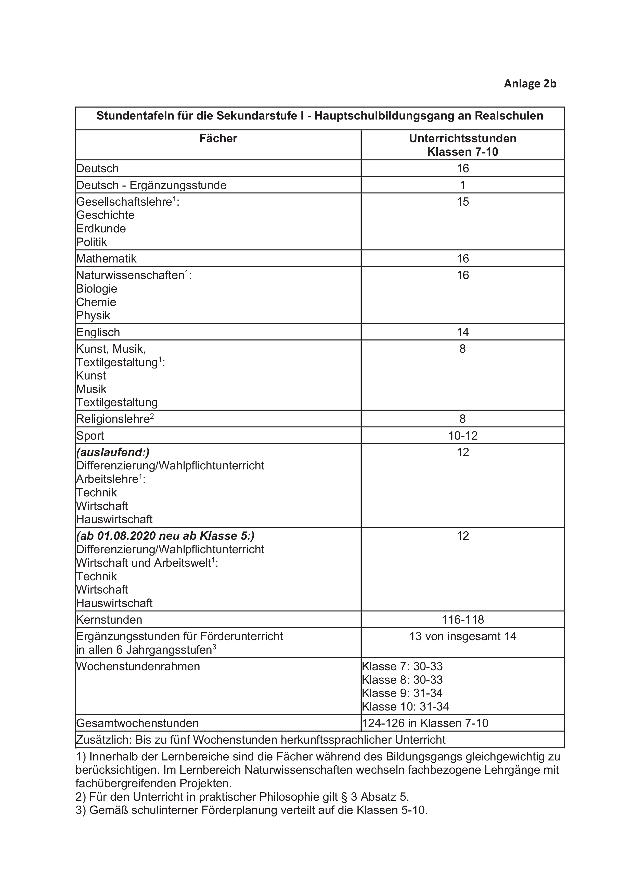

ABl. NRW. 07/25